**Московский государственный технический университет им. Н.Э.Баумана**

|  |  |  |
| --- | --- | --- |
|  |  |  |

**Отчет по лабораторной работе № 6 по курсу**

**“Разработка интернет-приложений”**

«**Работа с СУБД»**

|  |  |
| --- | --- |
| ИСПОЛНИТЕЛЬ: |  |
| студентка группы **ИУ5-53** | _____________________ |
|  | (подпись) |
| **Муравьев О.М.** | "__"_____________201**7** г. |

Москва, МГТУ - 2017

1. Работа с базой данных без использования ORM, без создания классов сущностей из предметной области.

Файл 1.py:

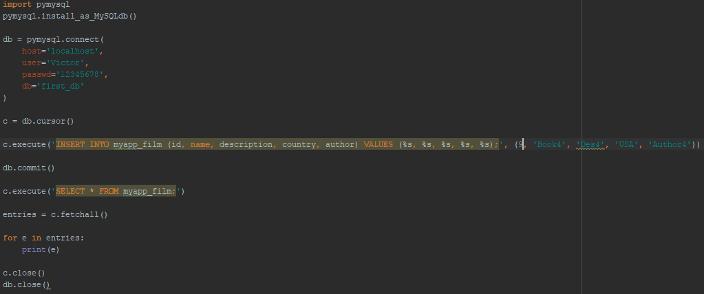

Результат работы:

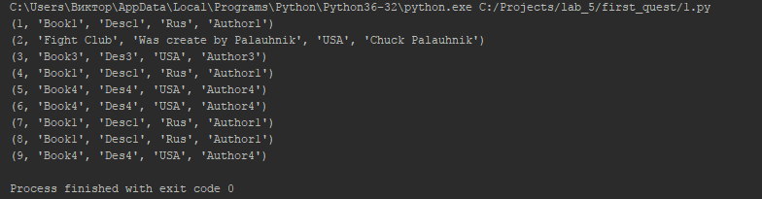

1. Работа с базой данных без использования ORM, создали классы сущностей из предметной области.

Сначала создали класс для подключения к БД (файл connection.py):

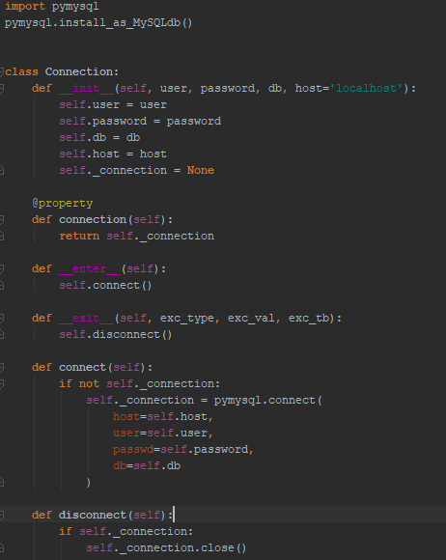 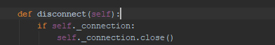

После чего создадим классы сущностей предметной области (файл 2.py):

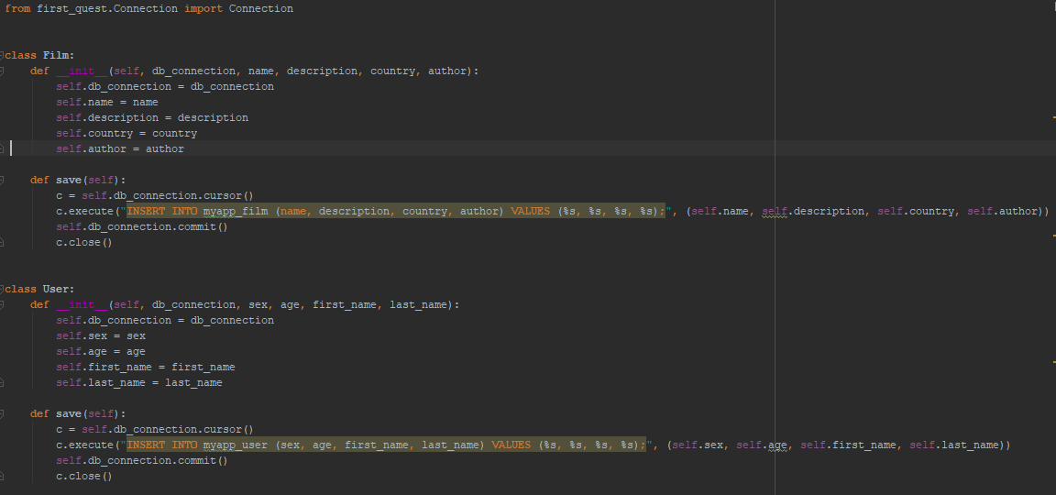

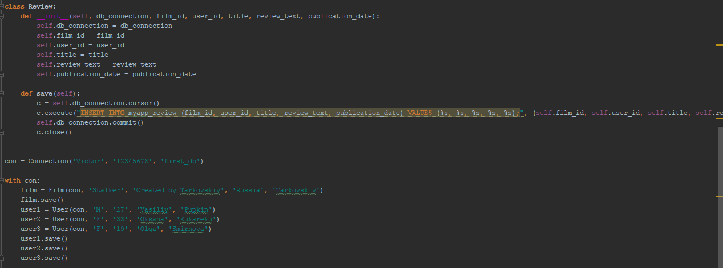

1. Работа с базой данных с использованием ORM:

Перед тем, как начать, необходимо подключить БД к нашему проекту в файле settings.py:

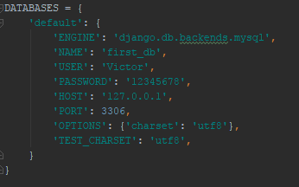

После этого, необходимо создать миграцию для моделей нашей предметной области.

Модели представлены в файле models.py:

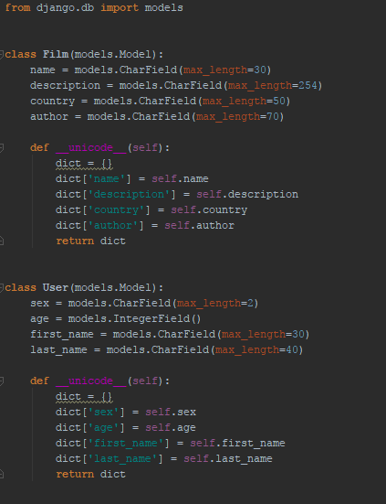

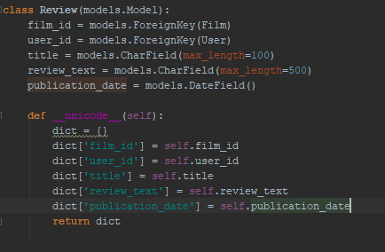

Получившиеся миграции:

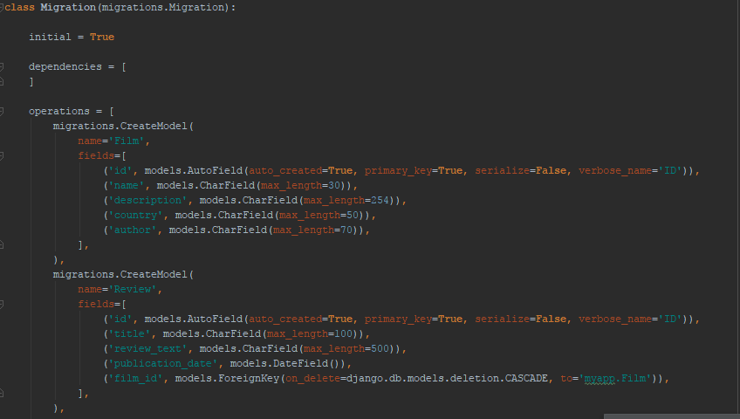

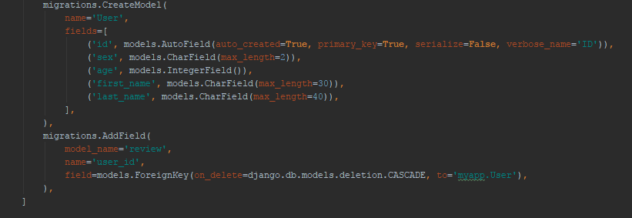

После чего нужно создать view в файле views.py:

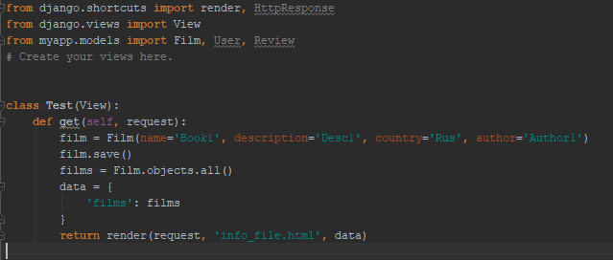

Файл urls.py:

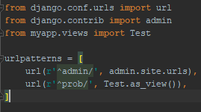

И, наконец, результат работы нашей view на веб-странице:

